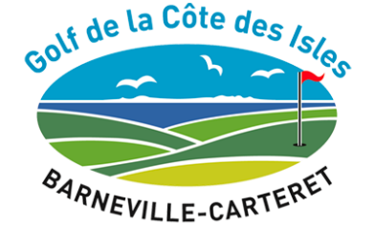**Golf de la Côte des Isles**

[**asgolfcdi.fr**](http://asgolfcdi.fr/)

Nos coordonnées :  
39 chemin de Coutances  
50270 Saint Jean de la Rivière

[**02 33 87 31 10**](tel:0233873110)

Haut du formulaire

RGPD

 Je consens à ce que ce site stocke mes informations envoyées afin qu’ils puissent répondre à ma requête.

Bas du formulaire

**LIONEL LEBARON**

*DIRECTEUR*

06.41.70.69.99

[Golf Centre Manche](http://golfcentremanche.com/)

<https://golfcentremanche.com/fr/accueil/>

[Golf Utah Beach](https://golf-utahbeach.fr/fr/)

<https://golf-utahbeach.fr/fr/>

[Golf le bois des Rochers - Vitré](http://www.facebook.com/Golf-le-Bois-des-Rochers-Vitr%C3%A9-)

<https://www.golfduboisdesrochers.fr/?fbclid=IwY2xjawIf_XdleHRuA2FlbQIxMAABHWu0kP61SZcaeg9JFIBCdahMO5MHJS3tZxaDZL00e8KebqzV627Y2X9Dsg_aem__76p5A5EM9Wyr_BcEb1RzA>

[Golf Château Bois Guy](https://www.bois-guy.fr/)

<https://www.bois-guy.fr/fr/page/golf-hotel-bretagne.133.html>

[Golf Côtes des Isles](https://www.golfcotedesisles.com/)

<https://golfcotedesisles.com/>